工作区和暂存区
阅读: 113242

Git和其他版本控制系统如SVN的一个不同之处就是有暂存区的概念。
先来看名词解释。

工作区（Working Directory）
就是你在电脑里能看到的目录，比如我的learngit文件夹就是一个工作区：
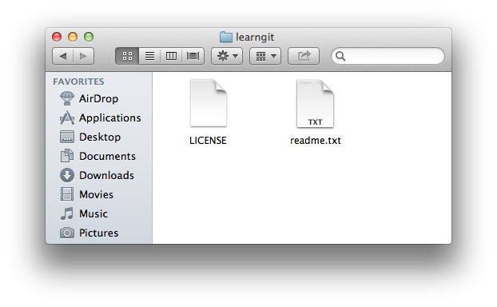

版本库（Repository）
工作区有一个隐藏目录.git，这个不算工作区，而是Git的版本库。
Git的版本库里存了很多东西，其中最重要的就是称为stage（或者叫index）的暂存区，还有Git为我们自动创建的第一个分支master，以及指向master的一个指针叫HEAD。
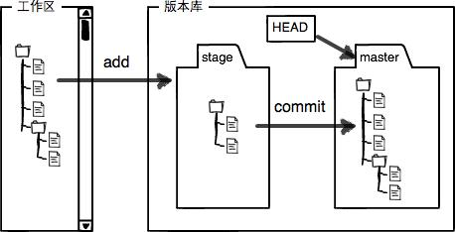
分支和HEAD的概念我们以后再讲。
前面讲了我们把文件往Git版本库里添加的时候，是分两步执行的：
第一步是用git add把文件添加进去，实际上就是把文件修改添加到暂存区；
第二步是用git commit提交更改，实际上就是把暂存区的所有内容提交到当前分支。
因为我们创建Git版本库时，Git自动为我们创建了唯一一个master分支，所以，现在，git commit就是往master分支上提交更改。
你可以简单理解为，需要提交的文件修改通通放到暂存区，然后，一次性提交暂存区的所有修改。
俗话说，实践出真知。现在，我们再练习一遍，先对readme.txt做个修改，比如加上一行内容：
Git is a distributed version control system.
Git is free software distributed under the GPL.
Git has a mutable index called stage.
然后，在工作区新增一个LICENSE文本文件（内容随便写）。
先用git status查看一下状态：
$ git status
# On branch master
# Changes not staged for commit:
# (use "git add <file>..." to update what will be committed)
# (use "git checkout -- <file>..." to discard changes in working directory)
#
# modified: readme.txt
#
# Untracked files:
# (use "git add <file>..." to include in what will be committed)
#
# LICENSE
no changes added to commit (use "git add" and/or "git commit -a")
Git非常清楚地告诉我们，readme.txt被修改了，而LICENSE还从来没有被添加过，所以它的状态是Untracked。
现在，使用两次命令git add，把readme.txt和LICENSE都添加后，用git status再查看一下：
$ git status
# On branch master
# Changes to be committed:
# (use "git reset HEAD <file>..." to unstage)
#
# new file: LICENSE
# modified: readme.txt
#
现在，暂存区的状态就变成这样了：
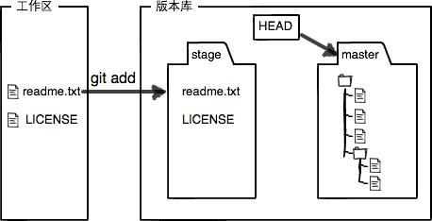
所以，git add命令实际上就是把要提交的所有修改放到暂存区（Stage），然后，执行git commit就可以一次性把暂存区的所有修改提交到分支。
$ git commit -m "understand how stage works"
[master 27c9860] understand how stage works
2 files changed, 675 insertions(+)
create mode 100644 LICENSE
一旦提交后，如果你又没有对工作区做任何修改，那么工作区就是“干净”的：
$ git status
# On branch master
nothing to commit (working directory clean)
现在版本库变成了这样，暂存区就没有任何内容了：
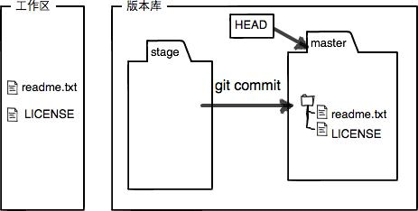

小结
暂存区是Git非常重要的概念，弄明白了暂存区，就弄明白了Git的很多操作到底干了什么。
没弄明白暂存区是怎么回事的童鞋，请向上滚动页面，再看一次。

